**ФЕДЕРАЛЬНОЕ ГОСУДАРСТВЕННОЕ АВТОНОМНОЕ ОБРАЗОВАТЕЛЬНОЕ**

**УЧРЕЖДЕНИЕ ВЫСШЕГО ОБРАЗОВАНИЯ**



**МОСКОВСКИЙ ПОЛИТЕХНИЧЕСКИЙ УНИВЕРСИТЕТ**

***Факультет Информационных технологий***

***Кафедра Информатики и информационных технологий***

**направление подготовки**

**09.03.02 «Информационные системы и технологии»**

**ЛАБОРАТОРНАЯ РАБОТА № 4**

**Дисциплина:** Системы управления разработкой программного обеспечения

**Тема:** Перебазирование и продвинутое слияние

**Выполнил: студент группы** *231-338*

*Шаура Илья Максимович*

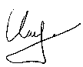(Фамилия И.О.)

**Дата, подпись** ___*01.11.2024*___  ***___*** ***________***

(Дата) (Подпись)

**Проверил: __*____________________ ___________***

(Фамилия И.О., степень, звание) **(Оценка)**

**Дата, подпись** ________________  ***___________***

(Дата) (Подпись)

**Замечания: __________________________________________________________________**

**__________________________________________________________________**

**__________________________________________________________________**

**Москва**

**2024**

**Цель:** глубокое изучение перебазирования и сложных сценариев слияния.

**Задания:** возьмите ветку и перебазируйте ее на master, разрешите возникающие конфликты.

**Отчёт**

Взят репозиторий из прошлых лабораторных работ:

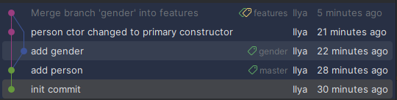

От ветки features создана ветка listing, в неё внесены изменения:

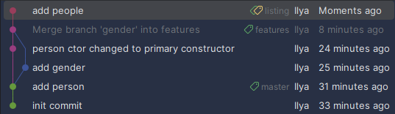

Теперь, я хочу перебазировать эту ветку на ветку master. Через команду CLI “git rebase <имя_ветки>” или средствами IDE делаем rebase:

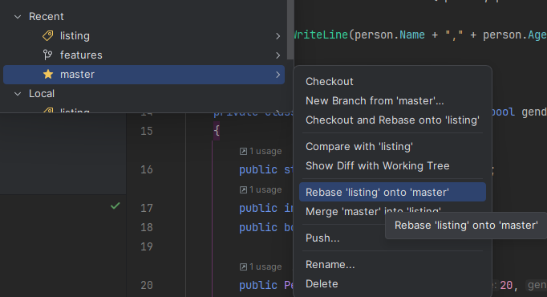

Возник конфликт в файле Program.cs:

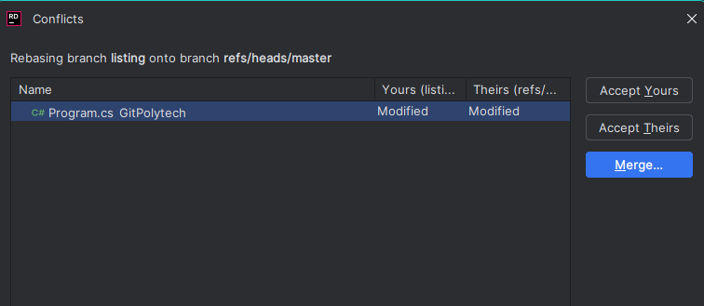

Сливаем изменения:

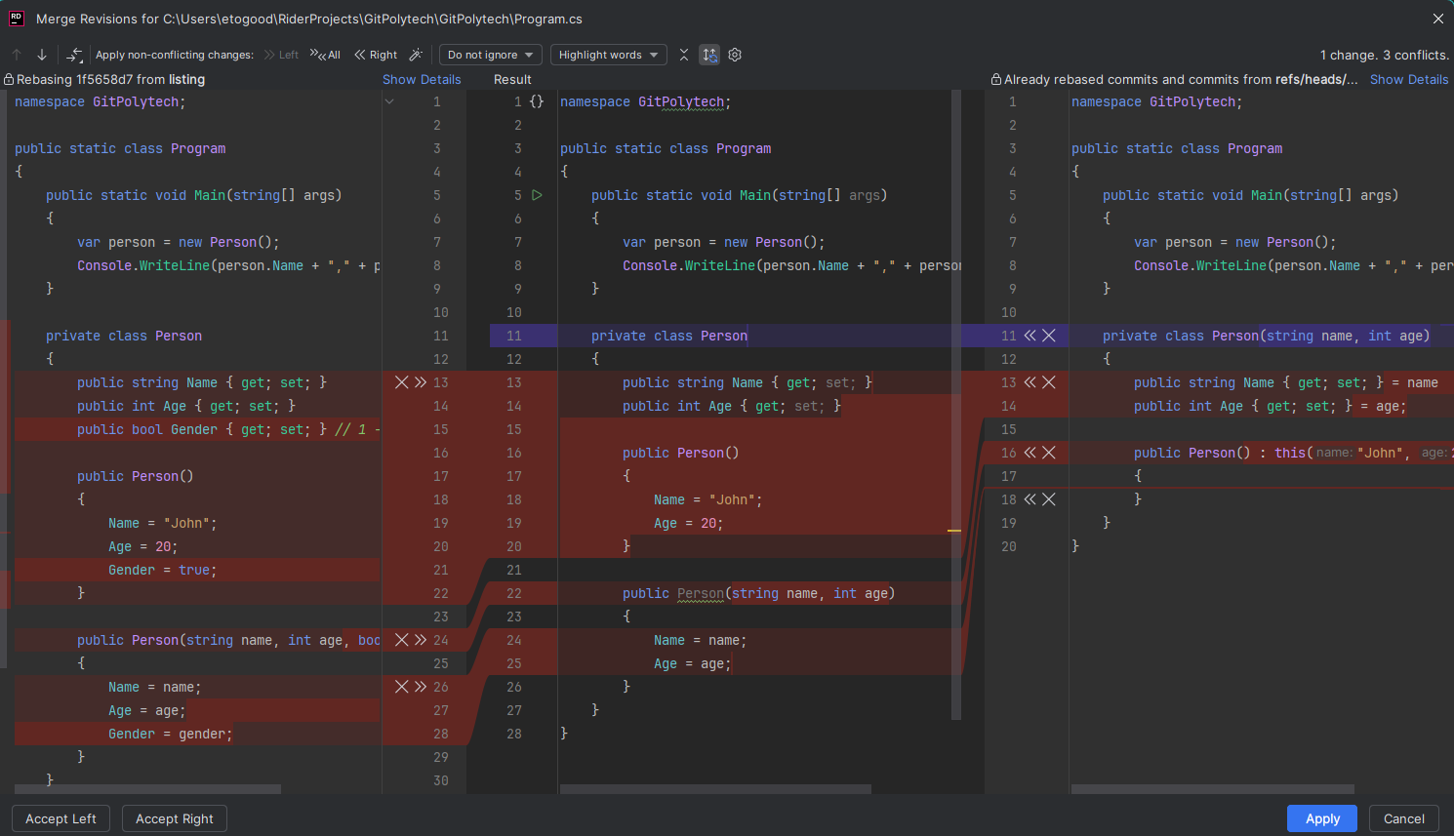

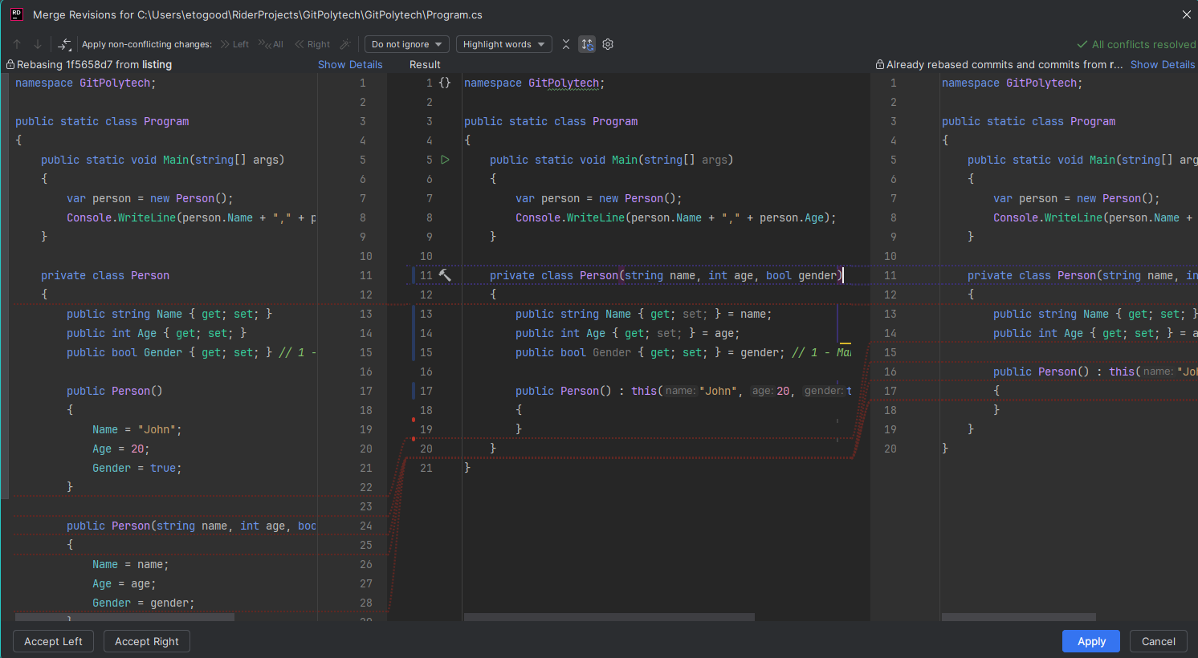

Успешный rebase поверх ветки master:

